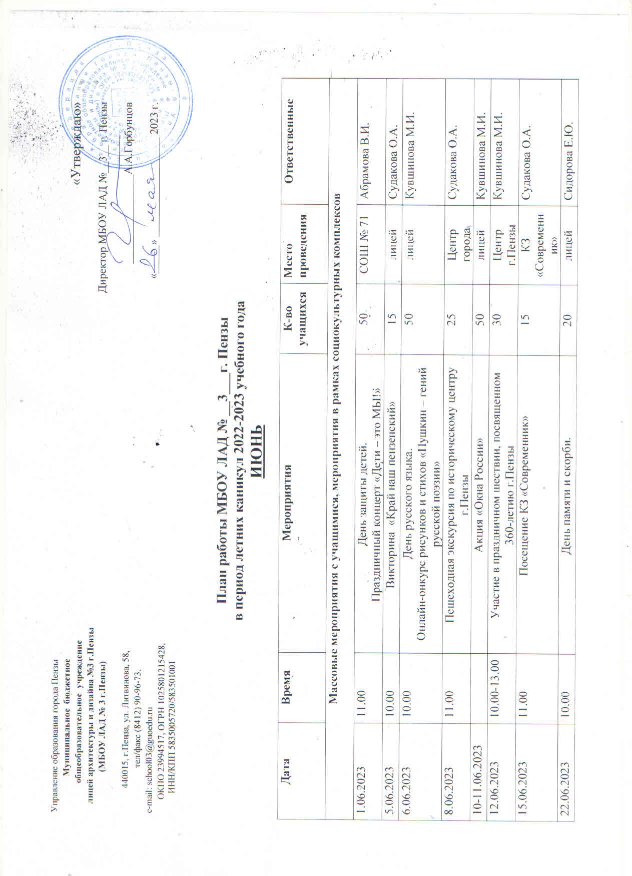

|  |  |  |  |  |  |
| --- | --- | --- | --- | --- | --- |
| 24.06.2023 | 19.00 | Выпускной бал 11 класса | 50  (дети и родители) | Актовый зал ПГУАС | Абрамова В.И., Сергеева С.А. |
| 27.06.2023 | 12.00 | День молодежи.Круглый стол «Легко ли быть молодым?» | 20 | МЦ «Юность» | Сидорова Е.Ю. |
|  |  |  |  |  |  |
| 28.06.2023 | 15.00 | Выпускной вечер 9а, 9б классов | 75  (дети и родители) | лицей | Борисова Н.А., Барбе А.С. |
| **V трудовая четверть** | | | | | |
| 5 – 16.06.2023 | 9.00-11.00 | Работа трудовой бригады 8б класса (благоустройство территории, озеленение, работа в цветниках) | 15 | Территория лицея | Судакова О.А. |
| 19-30.06.2023 | 9.00-11.00 | Работа трудовой бригады 8а класса (благоустройство территории, озеленение, работа в цветниках) | 15 | Территория лицея | Сидорова Е.Ю. |

**Работа спортивной площадки**

|  |  |  |  |  |  |  |  |
| --- | --- | --- | --- | --- | --- | --- | --- |
| **Время** | **Названия секций, вид занятий** | | | | | | |
| **Понедельник** | **Вторник** | **Среда** | | **Четверг** | | **Пятница** |
| 15.00-17.00 | Спортивные игры | Спортивные игры | Спортивные игры | | Спортивные игры | | Спортивные игры |
| **Массовые мероприятия на спортивной площадке с участием детей, родителей и жителей микрорайона** | | | | | | | |
| **Дата** | **Время проведения** | **Название мероприятия** | | **Планируемое количество участников** | | **Ответственные** | |
| 14.06.2023 | 11.00 | Веселые старты | | 15 | | Судакова О.А. | |
| 20.06.2023 | 11.00 | Соревнование по пионерболу | | 15 | | Сидорова Е.Ю. | |

Ответственный за работу спортивной площадки: Абаев А.Н., учитель физической культуры

#### Профилактика безнадзорности, правонарушений, негативных зависимостей несовершеннолетних

#### и несчастных случаев с их участием

|  |  |  |  |  |
| --- | --- | --- | --- | --- |
| Дата | **Время** | **Мероприятия** | | **Ответственные** |
| 1.06.2023 | 12.00 | Акция «Безопасное лето» (раздача листовок) | | Абрамова В.И. |
| 6.06.2023 | 17.00 | Заседание Совета профилактики | | Борисова Н.А.,  Абрамова В.И. |
| 16.06.2023 | 12.00 | Рейд родительского актива на неорганизованный пляж (р-н КПД) | | Абрамова В.И. |
| 26.06.2023 | 15.00 | Рейд родительского актива по микрорайону | | Сидорова Е.Ю. |
| **Работа психолого-педагогических служб** | | | | |
| В ходе месяца |  | Онлайн-консультирование родителей и детей | | Чернышова Н.М., психолог |
| **Работа с подростками и семьями «группы риска»** | | | | |
| В ходе месяца |  | | Посещение на дому подростков и семей «группы риска» | Классные руководители |

#### ИЮЛЬ

|  |  |  |  |  |  |
| --- | --- | --- | --- | --- | --- |
| **Дата** | **Время** | **Мероприятия** | **К-во учащихся** | **Место проведения** | **Ответственные** |
| **Массовые мероприятия с учащимися, мероприятия в рамках социокультурных комплексов** | | | | | |
| 3.07.2023 | 11.00 | День поэзии | 20 | Сквер им.М.Ю.Лермонтова | Серикова Л.Е. |
| 5.07.2023 | 10.00 | Акция по ПДД «Мы – за безопасность!» | 20 | микрорайон | Серикова Л.Е. |
| 7.07.2022 |  | День любви, семьи и верности.  Фотоконкурс онлайн «Моя семья» | 50 |  | Классные руководители |
| 11.07.2023 | 10.00 | Конкурс рисунков «Наше лето» | 25 | лицей | Ефимченко Н.В. |
| 18.07.2023 | 11.00 | Акция по ПДД «Безопасный переход» | 25 | микрорайон | Тихоненко Ю.Е. |
| 28.07.2023 | 10.00 | День военно-морского флота.  Историческая игра «Во славу флота российского!» | 25 | лицей | Тихоненко Ю.Е. |
| **V трудовая четверть** | | | | | |
| 3 – 7.07.2023 | 9.00-11.00 | Работа трудовой бригады 5а класса (благоустройство территории, озеленение, работа в цветниках) | 15 | Территория лицея | Серикова Л.Е. |
| 10-14.07.2023 | 9.00-11.00 | Работа трудовой бригады 6а класса (благоустройство территории, озеленение, работа в цветниках) | 15 | Территория лицея | Ефимченко Н.В. |
| 17-28.07.2023 | 9.00-11.00 | Работа трудовой бригады 7а класса (благоустройство территории, озеленение, работа в цветниках) | 15 | Территория лицея | Тихоненко Ю.Е. |

#### Профилактика безнадзорности, правонарушений, негативных зависимостей несовершеннолетних

#### и несчастных случаев с их участием

|  |  |  |  |  |
| --- | --- | --- | --- | --- |
| Дата | **Время** | **Мероприятия** | | **Ответственные** |
| 4.07.2023 | 12.00 | Рейд родительского актива на неорганизованный пляж (р-н КПД) | | Ефимченко Н.В. |
| 25.07.2023 | 15.00 | Рейд родительского актива по микрорайону | | Ефимченко Н.В. |
| **Работа с подростками и семьями «группы риска»** | | | | |
| В ходе месяца |  | | Контроль за дальнейшим трудоустройством выпускников 9-х классов | Барбе А.С. |
| В ходе месяца |  | | Посещение на дому подростков и семей «группы риска» | Классные руководители |

#### АВГУСТ

|  |  |  |  |  |  |
| --- | --- | --- | --- | --- | --- |
| **Дата** | **Время** | **Мероприятия** | **К-во учащихся** | **Место проведения** | **Ответственные** |
| **Массовые мероприятия с учащимися, мероприятия в рамках социокультурных комплексов** | | | | | |
| 12.08.2023 | 11.00 | Участие в Дне физкультурника | 25 | стадионы | Сарайкина Н.П. |
| 22.08.2023 | 12.00 | «Три главных цвета Родины моей»  (к Дню Государственного флага РФ) | 25 | лицей | Кувшинова М.И. |
| 23.08.2023 | 11.00 | Викторина «80 лет со дня победы советских войск над немецкой армией в битве под Курском в 1943 году» | 25 | лицей | Сарайкина Н.П. |
| 27.08.2023 |  | День российского кино | 50 | ККЗ г.Пензы | Кл.руководители |
| **V трудовая четверть** | | | | | |
| 7-18.08.2023 | 9.00-11.00 | Работа трудовой бригады 9 класса (благоустройство территории, озеленение, работа в цветниках) | 15 | Пришкольная территория | Сарайкина Н.П. |
| 21-31.08.2023 | 9.00-11.00 | Работа трудовой бригады 10 класса (благоустройство территории, озеленение, работа в цветниках) | 15 | Пришкольная территория | Кувшинова М.И. |
| 25.08.2023 | 10.00-12.00 | Экологическая акция «Зеленый патруль» | 15 | микрорайон | Сарайкина Н.П. |

**Работа спортивной площадки**

|  |  |  |  |  |  |  |  |
| --- | --- | --- | --- | --- | --- | --- | --- |
| **Время** | **Названия секций, вид занятий** | | | | | | |
| **Понедельник** | **Вторник** | **Среда** | | **Четверг** | | **Пятница** |
| 15.00 -17.00 | Спортивные игры | Спортивные игры | Спортивные игры | | Спортивные игры | | Спортивные игры |
| **Массовые мероприятия на спортивной площадке с участием детей, родителей и жителей микрорайона** | | | | | | | |
| **Дата** | **Время проведения** | **Название мероприятия** | | **Планируемое количество участников** | | **Ответственные** | |
| ***12.08.2023*** | 10.00 | «На зарядку становись!» | | 25 | | Сарайкина Н.П. | |

Ответственные за работу спортивной площадки: Сарайкина Н.П., учитель

#### Профилактика безнадзорности, правонарушений, негативных зависимостей несовершеннолетних

#### и несчастных случаев с их участием

|  |  |  |  |  |
| --- | --- | --- | --- | --- |
| Дата | **Время** | **Мероприятия** | | **Ответственные** |
| 7.08.2023 | 12.00 | Рейд родительского актива на неорганизованный пляж (р-н КПД) | | Сарайкина Н.П. |
| 28.08.2023 | 17.00 | Рейд родительского актива по микрорайону | | Кувшинова М.И. |
| **Работа психолого-педагогических служб** | | | | |
| 21-31.08.2023 | По договоренности | Индивидуальные и групповые занятия с детьми и родителями «Готовность к школе» | | Чернышова Н.М., психолог |
| **Работа с подростками и семьями «группы риска»** | | | | |
| В ходе месяца |  | | Контроль за дальнейшим трудоустройством  выпускников 9-х и 11-х классов | Барбе А.С., Сергеева С.А. |
| В ходе месяца |  | | Посещение на дому подростков и семей «группы риска» | Классные руководители |
| 30.08.2022 | 17.00 | | Профилактические рейды в семьи «группы риска» (готовность к учебному году) | Абрамова В.И. |

Заместитель директора

по воспитательной работе МБОУ ЛАД № 3 г.Пензы Н.П.Сарайкина